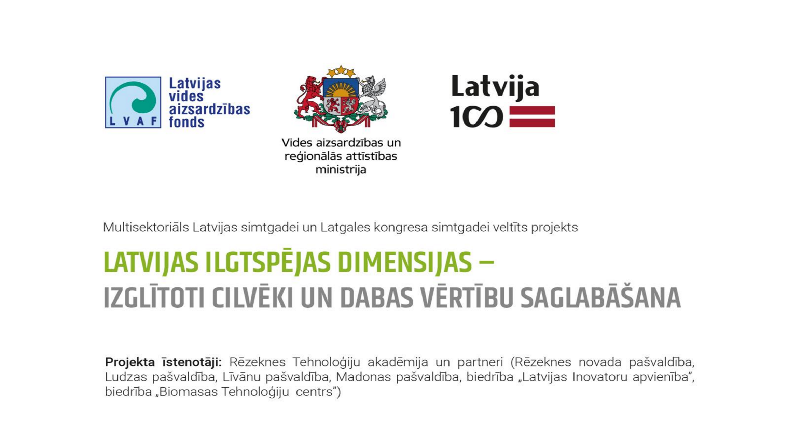

Praktiskā konference
„Tranzīts un vides aizsardzība”

2017. gada 3. martā, Līvānu novada kultūras centrā (Rīgas iela - 105)

Programma (projekts)

11.00 – 11.30 Dalībnieku reģistrācija, kafija
11.30 – 12.00 Konferences atklāšana
Atklāšanas uzrunas
Andris Vaivods, Līvānu novada domes priekšsēdētājs
Laimdota Straujuma, Latvijas Republikas 12.Saeimas Ilgtspējīgās attīstības komisijas
priekšsēdētāja
Vija Gēme, Vides aizsardzības un reģionālās attīstības ministra padomniece
Satiksmes ministrijas vadības pārstāvja uzruna

12.00 – 13.30 I daļa. Ceļu un savienojumu sistēma kā pilsētas ilgtspējīgas attīstības resurss

12.00 – 12.50 Prezentācijas
- Baiba Vucenlazdāne, Līvānu novada domes Plānošanas un attīstības daļas vadītāja
- Neils Balgalis, SIA „Grupa 93” direktors
- Mārcis Auziņš, Latvijas Universitātes profesors
- Tālivaldis Vectirāns, Satiksmes ministrijas Autosatiksmes departamenta direktors

2.50 – 13.30 Ekspertu diskusija
13.30 – 13.50 Kafijas pauze

13.50 – 15.15 II daļa. Tranzīts un vide: kā līdzsvarot iespējamās pretrunas pilsētas izaugsmes un
vides kvalitātes kontekstā?

13.50 – 14.25 Prezentācijas
- Anda Zeize, Dabas aizsardzības pārvaldes Latgales reģionālās administrācijas direktore
- Iveta Šteinberga, Latvijas Universitātes asociētā profesore
- Mārtiņš Zemītis, Eiropas Komisijas pārstāvniecības Latvijā padomnieks

14.25 – 15.20 Ekspertu diskusija
15.20 – 15.30 Īss kopsavilkums

Par projektu „Latvijas ilgtspējas dimensijas – izglītoti cilvēki un dabas vērtību saglabāšana”

Projekts ir veltīts Latgales kongresa simtgades atcerei un ir vērsts uz reģionālās politikas un vides aizsardzības politikas pilnveidošanu Latvijā un Latgalē, atbilstoši Vides politikas pamatnostādnēs 2014.- 2020. izvirzītajiem principiem – „nodrošināt iedzīvotājiem iespēju dzīvot tīrā un sakārtotā vidē, īstenojot uz ilgtspējīgu attīstību veiktas darbības, nodrošinot dabas resursu ilgtspējīgu izmantošanu, kā arī sekmējot sabiedrības informētību par vides stāvokli un kvalitatīvu līdzdalību lēmumu pieņemšanā īpaši, akcentējot kultūras un dabas vērtību saglabāšanas nozīmi.” Ar minētajiem principiem ir tieši saistīts projekta mērķis: plašā ekspertu debatē ilgtspējas aspektā vispusīgi vērtēt un analizēt dzīves vides kvalitātes, izglītības, pētniecības un uzņēmējdarbības vides sistēmisko saistību un no tā izrietošās iespējas un riskus, lai veidotu augstvērtīgu vides un reģionālo politiku Latvijā un Latgalē.

Atslēgas vārdi, kas sniedz vēl precīzāku ieskatu par projekta saturu, ir šādi - izglītība (vispārējā, vidējā un augstākā, kā arī citas izglītības pakāpes formālā un neformālā), pētniecība, vides izglītība, vides aizsardzība (ekosistēmu saglabāšana, vides tehnoloģiju attīstība), ilgtspēja.

Par praktisko konferenci „Vide un tranzīts " Līvānos

Īstenojot projekta izvirzīto mērķi un turpinot padziļināti risināt projekta ievada forumā (25. novembrī Rēzeknē) un praktiskajās konferencēs Ludzā un Madonā aktualizētās problēmas, šajā konferencē ir iecerēts apspriest tranzīta lomu un ietekmi uz Latvijas nacionālo attīstības centru ilgtspējīgu un līdzsvarotu attīstību (ņemot vērā gan tranzīta kā izaugsmes faktora, gan vidi apdraudoša faktora nozīmi).

Projekts „Latvijas ilgtspējas dimensijas – izglītoti cilvēki un dabas vērtību saglabāšana” veltīts Latvijas simtgadei un tiek īstenots ar Latvijas vides aizsardzības fonda un Vides aizsardzības un reģionālās attīstības ministrijas finansiālu atbalstu.

